34 խՈՇՈՐԱՑՎԱԾ ՀԱՄԱՅՆՔԵՐՈՒՄ ՏՆՏԵՍԱԿԱՆ ԶԱՐԳԱՑՄԱՆ ՊԼԱՆՆԵՐԻ ԿԱԶՄՈՒՄ

ԸՆԹԱՑԻԿ ԱՇԽԱՏԱՆՔՆԵՐ

Հոկտեմբեր 2021

Բովանդակություն
Հապավումներ 5
Շնորհակալագիր 6
WWW.ARMSUB.AM – Ծրագրերի ներկայացման առցանց հարթակ 7
Նախաբան 8
Ընդհանուր կառուցվածք 9
Գլխավոր էջ 11
Մուտքի վահանակ 11
Գաղտնաբառի վերականգնում 12
Նոր օգտագործողի գրանցում 12
Կայքի կառավարում 13
Համայնքային ներկայացուցիչ 13
Օգտագործողի տվյալներ 14
Համայնքի պրոֆիլ 14
Ծրագրեր բաժին 15
Ծրագրային առաջարկի լրացում 17
Փորձագետ / Գնահատող 17
Ծրագրերի գնահատում 18
Ծրագրի գնահատման օգնող համակարգ 19
Համայնքների զարգացման պլաններ 20
Ստեփանավան համայնք / Լոռի 21
Ծրագրային առաջարկ 29
Ծրագրային առաջարկ 32

ՀԱՊԱՎՈՒՄՆԵՐ

ԳՄՀԸ |  | Գերմանիայի միջազգային համագործակցության ընկերություն
ԵՍԳԱԳ |  | Եկամտաստեղծ գործունեության արագացված գնահատում (RAIGO)
ՀԶՀԾ |  | Համայնքի զարգացման հնգամյա ծրագիր
ՄԱՄԳ |  | Մրցակցային առավելությունների մասնակցային գնահատում (PACA)
ՏԻՄ |  | Տեղական ինքնակառավարման մարմիններ
ՏԻՄԾ |  | ԳՄՀԸ «Լավ կառավարում հանուն տեղական զարգացան. Հարավային Կովկասում» ծրագիր
ՏԿԵՆ |  | ՀՀ տարածքային կառավարման և ենթակառուցվածքների նախարարություն
ՏՏԶ |  | Տեղական տնտեսական զարգացում
ՏԶՀ |  | Տարածքային զարգացման հիմնադրամ

Սույն աշխատանքները կատարվել են Գերմանիայի միջազգային համագործակցության ընկերության և ՀՀ տարածքային կառավարման և ենթակառուցվածքների նախարարության միջև համաձայնեցված՝ «Հայաստանի 34 խոշորացված համայնքներում Տեղական տնտեսական զարգացման տեսլականների մշակում» ծրագրի շրջանակներում:

ՇՆՈՐՀԱԿԱԼԱԳԻՐ

Խոշորացված համայնքներում «Հայաստանի 34 խոշորացված համայնքներում Տեղական տնտեսական զարգացման տեսլականների մշակում» (հետայսու՝ Ծրագիր) թեմայով ծրագրի շրջանակում կատարված աշխատանքները հնարավոր եղան իրականացնել Գերմանիայի միջազգային համագործակցության ընկերության «Լավ տեղական ինքնակառավարում Հարավային Կովկասում» ծրագրի անմիջական մասնակցության, աջակցության և տեխնիկական օժանդակության շնորհիվ։
Շնորհակալություն ենք հայտնում «Լավ կառավարում հանուն տեղական զարգացման. Հարավային Կովկաս» ծրագրի մեր գործընկերներին, և հատկապես պարոն Ա․ Քեշիշյանին՝ իրականացման բոլոր փուլերում անմիջական մասնակցության և օժանդակության համար։ Ցանկանում ենք մեր երախտագիտությունը հայտնել մասնակից համայնքների բոլոր շահագրգիռ կողմերին, ովքեր իրենց ժամանակը և գիտելիքները հատկացրեցին սույն աշխատանքների իրականացմանը:
Ցանկանում ենք նաև ընդգծել ծրագրի իրականացման գործում ՀՀ տարածքային կառավարման և ենթակառուցվածքների նախարարության կարևոր դերակատարությունը, մասնավորապես, նախարարության Տեղական ինքնակառավարման քաղաքականության վարչության պետ՝ պարոն Ա․ Գիլոյանի դերակատարումը, ով կարևոր դեր խաղաց վերապատրաստման դասընթացները կազմակերպելու, և կազմակերպչական, տեխնիկական բազմաթիվ խնդիրներ լուծելու գործում։

ՏԶՀ փորձագիտական թիմ

WWW.ARMSUB.AM – Ծրագրերի ներկայացման առցանց հարթակ
Հարթակի տրամաբանության նկարագիր և օգտագործման ձեռնարկ

Ծրագրերի ներկայացման և գնահատման թափանցիկություն ու արագություն
Տվյալների պաշտպանության և անվտանգության վստահելի համակարգ
Ծրագրերի լրացման և ներկայացման հուշումների խելացի համակարգ

Երևան 2021

Սույն աշխատանքը հնարավոր է դարձել իրականացնել Գերմանիայի միջազգային համագործակցության ընկերության և ՀՀ տարածքային կառավարման և ենթակառուցվածքների նախարարության միջև համաձայնեցված՝ «Հայաստանի 34 խոշորացված համայնքներում Տեղական տնտեսական զարգացման տեսլականների մշակման աջակցություն» ծրագրի շրջանակներում:

Նախաբան

ՀՀ ում սուբվենցիոն զարգացման ծրագրերի ներդրման մեխանիզմը տնեսական և սոցիալական ոլորտներում վերջին տարիներին ունեցել է էական ազդեցություն համայնքերի զարգացման վրա։ Այս մեխանիզմի ներդրման պահից սկսած ՀՀ բոլոր համայնքներում իրականացվել են բազմահարյուր ծրագրեր տարբեր ոլորտներում՝ կառուցապատում, ենթակառուցվածքների ու ճանապարհների բարեկարգում, ոռոգման ջրագծերի ցանցերի կառուցում, մշակութային շինությունների վերականգնում, տեխնիկայի ձեռք բերում և այլն։ Կառավարություն – համայնք համագործակցությունը, առաջարկվող ծրագրերի ֆինանսավորման բեռի թեթևացումը համայնքերի համար, արդյունավետ ծրագրերի մրցակցությունը և համայնքապետարանների կարողությունների պարբերական աճը բոլոր համայնքերի համար ստեղծել է զարգացման նախաձեռնությունների կյանքի կոչման յուրահատուկ հնարավորություն։
Հաշվի առնելով այս մեխանիզմի բարձր արդյունավետությունը և կարևորությունը, ՏԶՀ թիմը, ակտիվ համագործակցելով «Լավ կառավարում հանուն տեղական զարգացման Հարավային Կովկաս» ծրագրի և ՀՀ տարածքային կառավարման և ենթակառուցվածքների նախարարության հետ նախաձեռնել է գործող մեխանիզմի բարելավման նախաձեռնությունների ուսումնասիրության և վերհանման գործընթաց, որի արդյունքն է հանդիսանում սույն փաստաթուղթը և ներկայացված առաջարկությունների փորձարկման և վիզուալիզացման նպատակով ստեղծված armsub.am փորձարարական առցանց հարթակը։
Ներկայացված առաջարկները ուղղված են գործող մեխանիզմի առանձին տարրերի բարելավմանը, և մասնավորապես՝
- Թղթատարության կրճատմանը,
- գործընթացի պրոցեսների արագացմանը և համակարգմանը,
- թափանցիկության բարձրացմանը,
- ծրագրերի ներկայացման և ստուգման գործընթացի հեշտացմանը,
- ներկայացված ծրագրերի միասնական բազայի ստեղծմանը,
- ծրագրերի արդյունավետության բարձրացմանը,
- տվյալների անվտանգության ապահովմանը։
Փաստաթղթից օգտվելուց առաջ, խնդրում ենք վստահվել, որ ձեզ հասանելի է ինտերնետային կապ, առցանց դիտարկիչ, և հասանելի է armsub.am կայքը։
Armsub.am կայքը ստեղծված է բացառապես փորձարարական նպատակով, կայքի մուտքանունները և ծածկագրերը հասանելի են այս փաստաթղթում, և ազատ են օգտագործման համար, բոլոր լրացված տվյալները, համայնքերի անունները, անձնական տվյալները, ծրագրային առաջարկները փորձարարական են և աղերս չունեն իրականության հետ։ Հնարավոր են պատահական համընկնումներ։
Armsub.am կայքում ներկայացված որևէ ծրագրային առաջարկ, չի կարող համարվել իրական սուբվենցիոն ծրագրային առաջարկ։

Ընդհանուր կառուցվածք

Ելքի վահանակ
Ծրագրերի գնահատում
Ծրագրերի լրացում, ներկայացում, կարգավիճակի ստուգում
Կայքի կառավարում, տեխնիկական սպասարկում
Գլխավոր էջ
Փորձագիտական վահանակ
Ադմինիստրացիոն վահանակ
Համայնքի կառավարման վահանակ
Մուտքի վահանակ

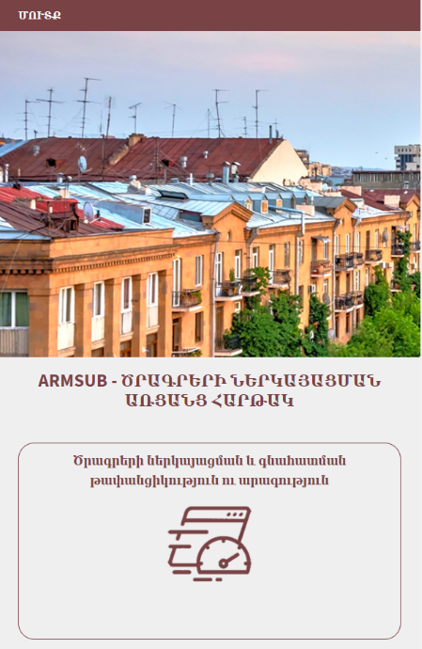
Կայքը պատրաստված է ժամանակակից մինիմալիստական ոճով՝ հնարավորինս ուշադրություն դարձնելով օգտագործողի հարմարավետությանը և կայքում խճճված հղումների բացակայությանը։
Կայքի բաղադրիչները դիզայնավորված են այնպես, որպեսզի օգտագործումը հարմար լինի ցանկացած տեսակի սարքավորումից՝ համակարգիչ, նոթբուք, պլանտշետ և հեռախոս։

Կայքի պատկերը հեռախոսով և պլանշետով

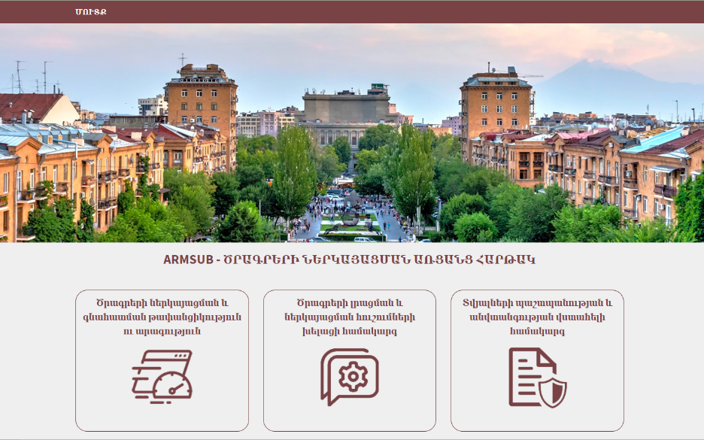
Կայքի պատկերը համակարգչային մոնիտորով։

Կայք այցելելու համար Ձեր դիտարկիչում հավաքեք www.armsub.am հասցեն։
Կայքը օգտագործում է ժամանակակից գերանվտանգ ծրագրային ապահովում և HTTPS տվյալների պաշտպանման երթուղի։

Գլխավոր էջ

Ամբողջությամբ դինամիկ էջ է, որտեղ հնարավոր է խմբավորված ձևով ներկայացնել ինչպես ստատիկ, այնպես էլ դինամիկ փոխվող տեղեկություններ։ Ստորև ներկայացված է հարթակի գլխավոր էջում ներկայացվող հնարավոր տեղեկությունները։
ՍՏԱՏԻԿ | ԴԻՆԱՄԻԿ ԳԵՆԵՐԱՑՎՈՂ
Հայտարարություններ  Կոնտակտ  Կայքի մասին  Օգտակար հղումներ | Վերջին նորությունները  Վերջին ծրագրային առաջարկները  Առաջարկների վիճակագրություն  Փոփոխական վիճակագրական գրաֆիկներ

Կայքի վերևի ձախ անկյունում տեղադրված է Մուտք կոճակը, որը թույլ է տալիս օգտագործողին անցնել մուտքի վահանակ։ Այս անկյունում անհրաժեշտության դեպքում հնարավոր է ավելացնել այլ հղումներ՝ կոնտակտներ և հետադարձ կապ, մեր մասին և այլն։
Օգտագործման տեսանկյունից ցանկալի է, որ նոր հղումների ավելացման դեպքում բոլոր կոճակները տեղակայվեն մուտքի կոճակի հակառակ եզրին՝ մուտքի վահանակի կոճակի առավել տեսանելիությունը ապահովելու համար։

Մուտքի վահանակ
Մուտքի վահանակ անցնելու համար սեղմեք կայքի գլխավոր էջի վերևի հատվածում տեղակայված «Մուտք» կոճակը։
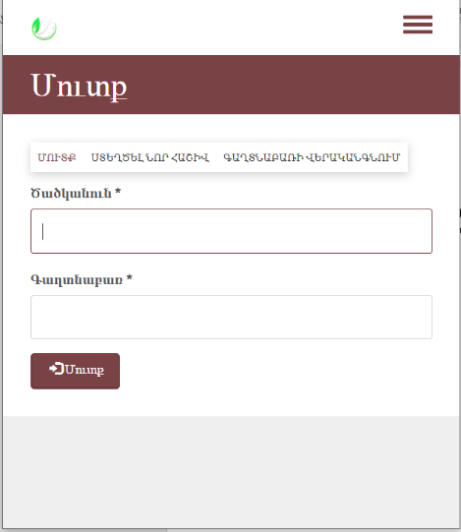
Մուտքի վահանակում հասանելի են ծածկանվան և գաղտնաբառի լրացման ու հաստատման բաղադրիչները արդեն գրանցված օգտատերերի համար, գաղտանաբռի վերականգնման կոճակը՝ գաղտնաբառի կոստի դեպքում և նոր օգտատիրոջ/ օգտագործողի գրանցման բաժինը։
Կայքի բոլոր օգտագործողները բաժանված են երեք խմբի՝
- Ադմինիստրատոր
- Համայնքային ներկայացուցիչներ
- Փորձագետներ

Կախված օգտագործողի տեսակից, մուտքից հետո բացվում է համապատասխան պատուհան և գործիքակազմ՝ կայքում օգտագործողի աշխատանքը կազմակերպելու համար։

Գաղտնաբառի վերականգնում
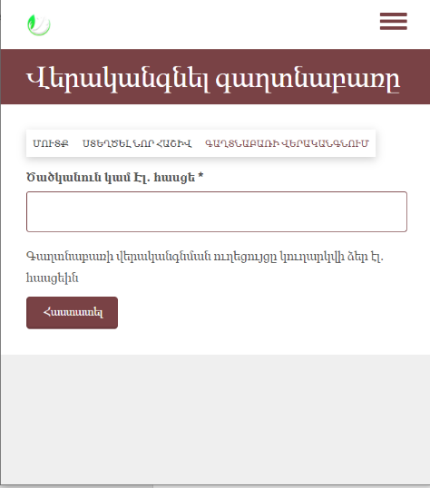
Գաղտնաբառի վերականգնման վահանակ անցնելու համար սեղմեք «Գաղտնաբառի վերականգնում» կոճակը։

Գաղտնաբառի վերականգնման վահանակում պետք է մուտքագրել օգտագործողի ծածկանունը, կամ Էլ․ հասցեն։
Հաստատելուց հետո վերականգնման ուղեցույցը կուղարկվի նշված էլ․ հասցեին, եթե համակարգում գտնվել են տվյալ օգտագործողի տվյալները։
Գաղտնաբառի վերականգնման, ինչպես նաև նոր օգտագործողի գրանցման դեպքում անձի համապատասխանության ստուգումը հնարավոր է իրականացնել էլ․ հասցեի և հեռախոսի միջոցով։ Այս պահին կայքում օգտագործվում է վավերականության ստուգման էլ․ հասցեի տարբերակը։ Հեռախոսի հաղորդագրության միջոցով անձի համապատասխանության ստուգումը ենթադրում է լրացուցիչ վճարովի ծառայության ակտիվացում։
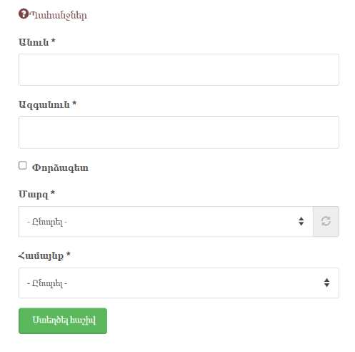

Նոր օգտագործողի գրանցում

Նոր օգտագործողի գրանցման վահանակ անցնելու համար մուտքի վահանակում սեղմեք Նոր հաշվի ստեղծում կոճակը։

Անվտանգության տեսանկյունից ելնելով կայքում այս եղանակով հնարավոր է ինքնուրույն գրանցվել համայնքային ներկայացուցչին և փորձագետին (գնահատողին)։ Ադմինիստրատոր կարող է ավելացնել միմիայն ադմինիստրատորի կարգավիճակ ունեցող օգտատերը։
Նոր օգտագործող գրանցելու համար անհրաժեշտ է լրացնել հետևյալ տվյալները:

Էլ․հասցե | Հասցեն օգտագործվում է անձի հաստատման, ծածկագրի վերականգնման, ծրագրային առաջարկների կարգավիճակների փոփոխության և հետադարձ կապ ապահովելու համար։
Ծածկանուն | Հայատառ կամ լատինատառ։
Գաղտնաբառ | Լատինատառ։
Նկար | Օգտատիրոջ նկարը։ Պարտադիր չէ, տվյալների բացակայության դեպքում օգտագործվելու է լռելյայն տարբերակը։
Անուն | Հայատառ
Ազգանուն | Հայատառ
Փորձագետ | Ակտիվացնելու ժամանակ գրանցվում է փորձագետի կարգավիճակ ունեցող օգտատեր
Մարզ | Ընտրել ցանկից համայնքային ներկայացուցչի մարզը։  (ակտիվ է, եթե փորձագետ կոճակը չի ակտիվացվել)
Համայնք | Ընտրել ցանկից համայնքային ներկայացուցչի համայնքը  (ակտիվ է, եթե մարզը ընտրված է)

Հարթակի անվտանգությունից ելնելով ցանկալի է նոր գրանցված օգտատերի հաշիվը ակտիվացվի ոչ թէ ավտոմատ եղանակով, այլ ադմինիստրատորի կողմից անմիջական հաստատումով։ Այս մեթոդը ակտիվացված է կայքի կառավարման վահանակում։

Կայքի կառավարում

Համայնքային ներկայացուցիչ
Որպես համայնքային ներկայացուցիչ կայք մուտք գործելու համար մուտքի վահանակում մուտքագրեք հետևյալ տվյալները․
Ծածկանուն – Գեղամասար, Գաղտնաբառ – 111222!

Համակարգ մուտք գործելուց հետո օգտատերը կուղղորդի համայնքային ներկայացուցչի կառավարման համակարգ, որը պարունակում է բոլոր անհրաժեշտ գործիքները ծրագրային առաջարկների լրացման, ներկայացման, կառավարման և կարգավիճակների ստուգման համար։
Ստորև ներկայացված է վահանակում ներառված բաժինների նկարագիրը։

Օգտագործողի տվյալներ

Օգտագործողի տվյալներ բաժնում ներկայացված է օգտագործողի տվյալները․
- Անուն , ազգանուն
- Նկար (գրանցման ընթացքում նկարի չտեղադրման դեպքում, նկարի փոխարեն կներկայացվի կայքի լռելյայն տարբերակը)։

Այս բաժինը հնարավոր է խմբագրել օգտագործողի տվյալների խմբագրման բաժնում, եթե կայքի ադմինիստրատորը թույլ է տալիս տվյալների փոփոխություն։ Կայքի աշխատանքի անվտանգությունից ելնելով, կայքի ադմինիստրատորը կարող է մասնակի կամ ամբողջությամբ սահամանափակել օգտատերի տվյալների խմբագրումը։

Համայնքի պրոֆիլ

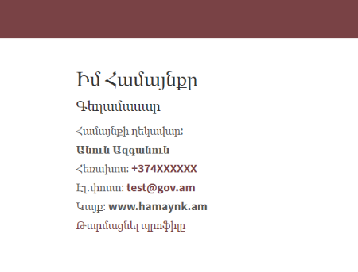

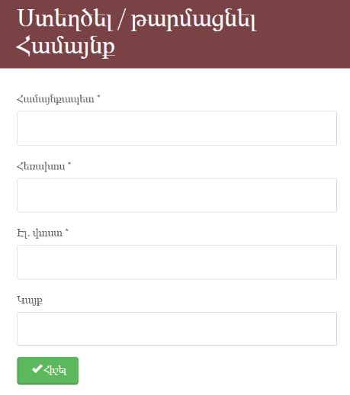
Համայնքի պրոֆիլը թույլ է տալիս լրացնել համայնքի կոնտակտային տվյալները, որոնք կարող են օգտագործվել կայքի փորձագետների կողմից անհրաժեշտության դեպքում կապ հաստատելու համար։
Լրացվող դաշտերը և պահանջվող տեղեկությունները կարող են փոփոխվել կայքի ադմինիստրացիայի կողմից։

Ծրագրեր բաժին

Այս բաժինը պարունակում է համայնքի ներկայացրած բոլոր ծրագրային առաջարկները, դրանք տեսնելու, PDF ֆորմատով ներբեռնելու, խմբագրելու հնարավորությունները։ Ստորև ներկայացված է ծրագրային առաջարկի կարգավիճակի բոլոր հնարավոր տարբերակները և դրանց հետ հնարավոր աշխատանքները։

Կարգավիճակ | Տեսնել | Ներբեռնել | Խմբագրել | Ջնջել
Սևագիր | Այո | Ոչ | Այո | Այո
Ներկայացված է | Այո | Այո | Ոչ | Ոչ
Հաստատված է | Այո | Այո | Ոչ | Ոչ
Մերժված է | Այո | Այո | Ոչ | Ոչ
Կասեցված է | Այո | Այո | Այո | Ոչ

Սևագիր կարգավիճակը համայնքի կողմից ընթացիկ լրացվող ծրագիրն է, որը հնարավոր է հիշել և հետագայում շարունակել լրացնելը։ Այն չունի «Ներկայացված» կարգավիճակ և հասանելի չէ փորձագետներին տեսնելու, ստուգելու կամ գնահատելու համար։
- Սևագիրը վերջնական լրացնելուց և հաստատելուց հետո ստանում է «Ներկայացված» կարգավիճակ։
- Ծրագիրը թույլ է տալիս միաժամանակ աշխատել մեկ «Սևագիր» ծրագրի վրա։ Նոր ծրագրի ներկայացման համար անհրաժեշտ է չեղարկել կամ ավարտել ընթացիկ «Սևագիր» ծրագրի վրա իրականացվող աշխատանքները։
Ներկայացված կարգավիճակ ունեցող ծրագիրը համայնքի կողմից ներկայացված լիարժեք ծրագիրն է, որը դեռևս չի գնահատվել փորձագետների կողմից։
- «Ներկայացված» կարգավիճակ ունեցող ծրագիրը հնարավոր չէ խմբագրել։
«Հաստատված» , «Մերժված» և «Կասեցված» կարգավիճակ «Ներկայացված» կարգավիճակ ունեցող ծրագիրը ստանում է փորձագետների կողմից գնահատման դեպքում։
- «Հաստատված» կարգավիճակ ունեցող ծրագիրը փորձագետների կողմից դրական գնահատականի արժանացած ծրագրային առաջարկն է։ Այն հնարավոր չէ խմբագրել կամ ջնջել։
- «Մերժված» կարգավիճակ ունեցող ծրագիրը փորձագետների կողմից բացասական գնահատականի արժանացած ծրագրային առաջարկն է։ Այն հնարավոր չէ խմբագրել կամ ջնջել։
- «Կասեցված» կարգավիճակ ունեցող ծրագիրը դա փորձագետների կողմից որոշ վերապահումներով դրական գնահատականի արժանացած ծրագիրն է, որի դեպքում համայնքը կարող է խմբագրել, հաշվի առնել փորձագետների առաջարկությունները, ներկայացնել որոշակի հիմնավորումներ և նորից հաստատել, որից հետ «Կասեցված» կարգավիճակ ունեցող ծրագիրը ստանում է «Ներկայացված» է կարգավիճակ։
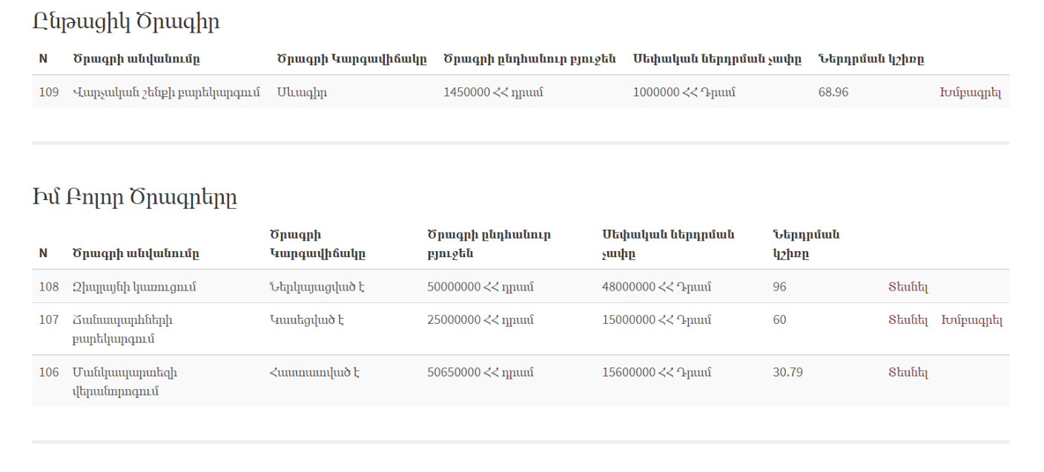

Ծրագրային առաջարկի լրացում

Ծրագրի լրացման մեխանիզմին ծանոթանալու համար «Համայնքի Ներկայացուցիչ» կառավարման վահանակում սեղմեք «Ընթացիկ ծրագրեր» աղյուսակում «Սևագիր» կարգավիճակ ունեցող ծրագրի «Խմբագրել» հղումը։ Եթե «Ընթացիկ ծրագրեր» աղյուսակում ծրագրեր չկան, ապա անցեք «Ընթացիկ ծրագրեր չկան։ Ստեղծել նորը» հղմամբ։

Ծրագրի լրացումը իրականացվում է նախօրոք որոշված ձևաչափով, որտեղ յուրաքանչյուր լրացման բաղադրիչ ունի օգնող և բացատրող տեքստ, ինչը կօգնի օգտագործողին կողմնորոշվել և առավելագույնս ճշգրիտ լրացնել պահանջվող տեղեկությունը։
- Եթե պահանջվող դաշտերից մեկը լրացված չէ, կամ լրացված տեղեկությունը չի համապատասխանում ներկայացվող պահանջներին, ապա համակարգը օգտագործողին կներկայացնի հաղորդագրություն՝ մանրամասն նկարագրելով տեղի ունեցած անճշտությունը։
- Համակարգը թույլ է տալիս ադմինիստրացիային հեշտորեն փոփոխել ծրագրային առաջարկների ձևանմուշները, ինչպես նաև ունենալ տարբեր ձևանմուշներ ծրագրային տարբեր առաջարկներ ներկայացնելու համար։
- Համակարգը թույլ է տալիս օգտագործողին կցել ֆայլեր ներկայացվող առաջարկին։ Այս հնարավորությունը հասանելի է ծրագրային առաջարկի լրացման վերջին բաժնում։

Փորձագետ / Գնահատող

Որպես «Գնահատող / փորձագետ» կայք մուտք գործելու համար մուտքի վահանակում մուտքագրեք հետևյալ տվյալները․
Ծածկանուն – Անահիտ
Գաղտնաբառ – 111222!
Համակարգ մուտք գործելուց հետո օգտատերը կուղղորդի «Գնահատող» -ի կառավարման համակարգ, որը պարունակում է բոլոր անհրաժեշտ գործիքները ծրագրային առաջարկների գնահատման, փնտրման, կառավարման և կարգավիճակների փոփոխության համար։

Վահանակը իր մեջ ներառում է հետևյալ բաժինները․
Բաժիններ | Գործողություններ
Օգտագործողի տվյալներ | Պարունակում է գնահատող փորձագետի տվյալները։
Ընդհանրական պատկեր | Պարունակում է փորձագետի կողմից գնահատված ծրագրերի մասին խմբավորված տվյալներ՝ ըստ ծրագրային առաջարկների կարգավիճակի։
Ընթացիկ ծրագրեր | Պարունակում է «Ներկայացված» կարգավիճակ ունեցող ծրագրերի ցանկը, որոնց պետք է գնահատել։ Հասանելի է ծրագրերի փնտրման համակարգ ըստ համայնքերի։
Ծրագրերի արխիվ | Պարունակում է արդեն գնահատված ծրագրերի ամբողջական ցանկը։ Հասանելի է խմբավորման համակարգ ըստ համայնքերի և ըստ ծրագրերի կարգավիճակի։

Ծրագրերի գնահատում

Ծրագրային առաջարկների գնահատումը իրենից ենթադրում է փորձագետի կողմից ծրագրային առաջարկի գնահատում՝ նրան տալով «Հաստատված է», «Մերժված է» կամ «Կասեցված է» կարգավիճակ։
- «Հաստատված» կարգավիճակ ունեցող ծրագիրը փորձագետների կողմից դրական գնահատականի արժանացած ծրագրային առաջարկն է։ Այն հնարավոր չէ խմբագրել կամ ջնջել։
- «Մերժված» կարգավիճակ ունեցող ծրագիրը փորձագետների կողմից բացասական գնահատականի արժանացած ծրագրային առաջարկն է։ Այն հնարավոր չէ խմբագրել կամ ջնջել։
- «Կասեցված» կարգավիճակ ունեցող ծրագիրը փորձագետների կողմից որոշ վերապահումներով դրական գնահատականի արժանացած ծրագրային առաջարրկն է, որի դեպքում համայնքը կարող է խմբագրել, հաշվի առնել փորձագետների առաջարկությունները, ներկայացնել որոշակի հիմնավորումներ և նորից հաստատել, որից հետ «Կասեցված» կարգավիճակ ունեցող ծրագիրը ստանում է «Ներկայացված» է կարգավիճակ։
- Գնահատումն իրականացնելիս փորձագետը պետք է համակարգում ներկայացնի իր կողմից ծրագրի գնահատման վերաբերյալ հստակ հիմնավորում։
Համակարգում հասանելի է ծրագրերի գնահատման երեք տարբերակ, որոնք ներկայացված են ստորև՝ աղյուսակում։
Ծրագիրը պետք է գնահատվի առնվազն X թվով փորձագետների կողմից | Առաջարկի վերջնական գնահատականը ձևավորվում է փորձագետների մեծամասնության գնահատականի հիման վրա
 | Առաջարկի վերջնական գնահատականը ձևավորվում է բոլոր փորձագետների միահամուռ գնահատականի հիման վրա
Ծրագիրը գնահատվում է մեկ անգամ՝ հաշվի առնելով փորձագետի/ փորձագետների ընդհանուր կարծիքը։ | Առաջարկի վերջնական գնահատականը մուտքագրվում է համակարգ մեկ փորձագիտական հաշվից

Ծրագրի գնահատման օգնող համակարգ

Համակարգում ներդրված է գնահատման օգնող համակարգ, որը գեներացնում է ներկայացված առաջարկի միջինացված գնահատականը հիմնվելով ծրագրի տեխնիկական լրացվածության մակարդակի, համայնքի կողմից ներդրման տեսակարար կշռի, միանման ծրագրերի հետ համեմատության (ստեղծվող արժեք, թիրախի մեծություն, միավոր թիրախի վրա կատարված ծախս), ծրագրի առկայությունը ՏՏԶ պլանում ( եթե համայնքը ունի նման պլան, որը մուտքագրված է համակարգ) և նախկինում նմանատիպ ծրագրերի ստացած փորձագիտական գնահատականների հիման վրա։
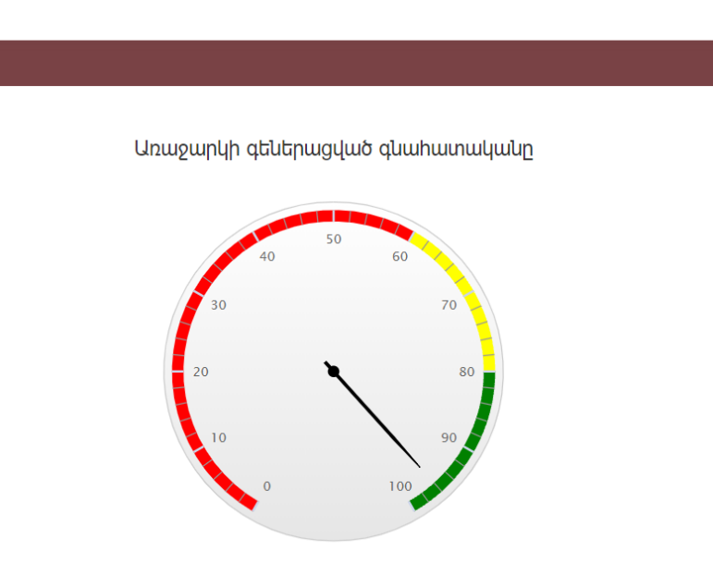
Գնահատման օգնող համակարգը հասանելի է միայն գնահատողներին և իրենից ներկայացնում է գնահատական՝ 1-100 բալային համակարգով։

Համակարգի կողմից ծրագրի գնահատումը ներառում է արհեստական բանականության տարրեր, որի գնահատականի ճշգրտությունը պայմանավորված է համակարգի բազայում եղած ծրագրերի բավարար քանակով։ Համակարգը սովորում է առկա փորձի հիման վրա, և կարող է գեներացնել բավականին արժանահավատ գնահատական, եթե համակարգում առկա է 1000 և ավելի գնահատում։
Համակարգի կողմից գնահատականը ունի օգնող դերակատարում և չի կարող ազդել ծրագրի գնահատման վրա։ Ծրագրի գնահատումը գտնվում է ամբողջությամբ գնահատող փորձագետի իրավասության շրջանակում։

Ծրագրի գնահատման մեխանիզմին ծանոթանալու համար «Գնահատող / փորձագետ» -ի վահանակում կարող եք սեղմել ներկայացված ծրագրային առաջարկներից մեկի «Տեսնել» կոճակի վրա։

Բացվող պատուհանում ներկայացված է ծրագրային առաջարկը աղյուսակի կամ ազատ շարադրման ձևաչափով (HTML / TABLE)։ Երկու ձևաչափերին էլ ծանոթանալու համար կարող եք սեղմել համապատասխան կոճակները
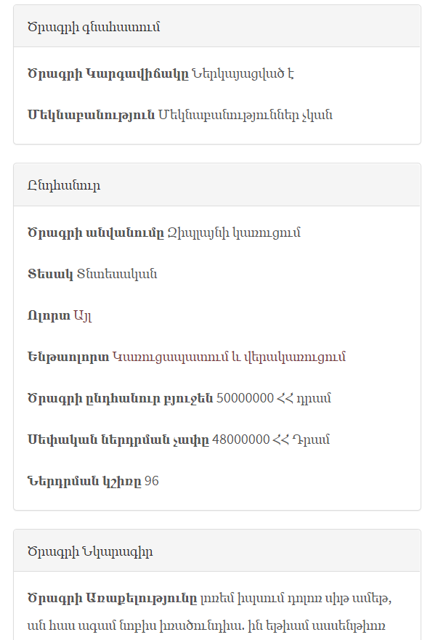
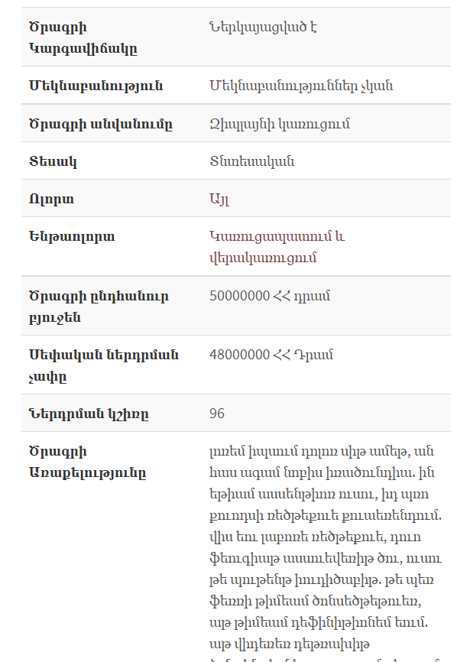
Ազատ ֆորմատ / HTML |  | Աղյուսակային ֆորմատ / TABLE
Ծրագրային առաջարկների վերջին մասում հասանելի է «Ծրագրերի գնահատում» բաժինը, որտեղ փորձագետը կարող է գնահատել և ներկայացնել մեկնաբանություն ծրագրի վերաբերյալ։
Գնահատողը նույնպես կարող է ներբեռնել ծրագրային առաջարկի տարբերակը PDF ֆորմատով և տպել։
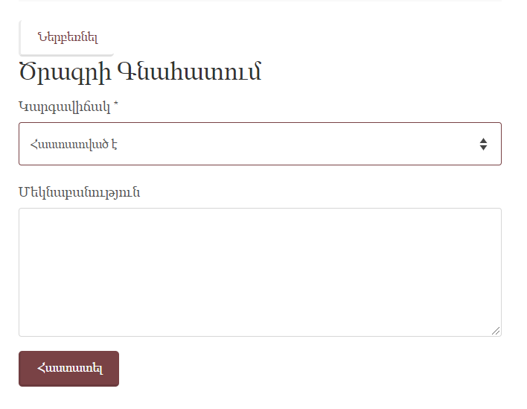

Համայնքների զարգացման պլաններ

Ստեփանավան համայնք / Լոռի

Ընդհանուր նկարագիր

Ստեփանավան խոշորացված համայնքը իր մեջ ներառում է Ստեփանավան քաղաքը, Ուրասար և Կաթնաղբյուր գյուղերը։ Տնային տնտեսությունների թիվը 5360 է։
Համայնքը գտնվում է ծովի մակերևույթից 1450 մ միջին բարձրության վրա: Համայնքի կլիման չափավոր խոնավ է, ձմեռը մեղմ է. չափավոր ցուրտ, ամառը` չափավոր տաք, համեմատաբար խոնավ: Ամռանը միջին ջերմաստիճանը կազմում է 18 °C, իսկ առավելագույնը` 35°C: Ամռան ամսական տեղումների միջին քանակը հասնում է 55 մմ-ի, առավելագույնը` 135 մմ-ի:
Համայնքը հարուստ է հանքային ջրերով, տորֆի և այլ բուժիչ ցեխերով, կլիմայաբուժության համար բարենպաստ պայմաններով և տեղամասերով, ինչպես նաև` պատմամշակութային, հնագիտական հուշարձաններով:
Ստեփանավանի տնտեսությունը բազմաճյուղ է: Տնտեսության գերակա ճյուղերն են տուրիզմը, կաթնատու անասնապահությունը և դաշտավարությունը։
Ստեփանավան քաղաքը, սկսած 1967 թ-ից, համարվում է հանրապետական ենթակայության առողջարանային քաղաք՝ շնորհիվ քաղաքի բնակլիմայական բարենպաստ պայմանների՝ մեղմ, չափավոր կլիմա, զով օդ, սառնորակ ու հանքային աղբյուրներ, կանաչապատ սարալանջեր ու սոճու անտառներ: Սովետական միության տարիներին ԱՊՀ գրեթե բոլոր երկրներից մեծաքանակ զբոսաշրջիկներ են այցելել Ստեփանավան՝ առողջարանային և էկոտուրիզմի նպատակով: Ստեփանավանը սպասարկել է օրական մինչև 1000 զբոսաշրջիկ:
Տուրիստական գրավչության վերականգնումը համարվում է Ստեփանավանի ՏԻՄ-ի ռազմավարական թիրախներից մեկը, որի հետ կապված մեծածավալ աշխատանքներ են կատարվում համայնքում:

Ստեփանավանի տնտեսության մրցակցային առավելությունները
- Զբոսաշրջության համար բարենպաստ բնակլիմայական պայմաններ՝ մեղմ ու չափավոր խոնավ կլիմա, զով օդ և սառնորակ ջուր:
- Եղևնիների ու սոճիների անտառ, որը բացառիկ բուժիչ առանձնահատկություններ ունի փոշոտման սեզոնին:
- Բուժիչ հանքային ջրեր և տորֆային ցեխեր:
- Պատմամշակութային հնավայրեր և տեսարժան վայրեր:
- Քաղաքի ՝ որպես առողջարան համբավ:
- M3 մայրուղին, որն անցնում է քաղաքով:
- Խոշոր եղջերավոր անասնապահության զարգացման բարենպաստ պայմաններ (խոտհարքեր, արոտավայրեր, բարենպաստ կլիմա):
Ստեփանավանը վաղը՝
- Տուրիզմը համայնքի ամենազարգացած ճյուղն է, գործում են ժամանակի պահանջներին համապատասխան սպասարկմամբ և չափանիշներով հյուրանոցներ և հյուրատներ։ Հիմնվել և արդյունավետ աշխատում են տուրիզմի զարգացման կենտրոնն ու տուրիստական գործակալությունները։ Օդանավակայանը վերագործարկվել է։
- Տուրիստների ժամանցը հետաքրքիր կազմակերպելու համար առկա են զվարճանքի կենտրոններ, զիփլայն, ճոպանուղի, առողջարանային համալիր և այլն։ Զարգացած է ռեստորանային բիզնեսը։
- Կատարելագործվել է գյուղատնտեսությունը։ Կառուցվել են անասնապահական մեծ համալիրներ։ Ընդլայնվել են այգեգործությունը և ձկնաբուծությունը։
- Վերաբացվել և ավելացել են կաթի վերամշակման արտադրամասերը, ինչպես նաև մրգերի ու հատապտուղների վերամշակման կետերը (չիր, պահածո)։ Գործում է սպանդանոց։
- Աղբի վերամշակման գործարանը վերամշակում է համայնքում առաջացած աղբի գերակշիռ մասը։
- Մշակույթի տունը, արվեստի դպրոցը և սպորտդպրոցը հագեցած են ժամանակակից գործիքներով և մարզագույքով։ Աշխատում են որակավորված մասնագետներ` բարձր վարձատրությամբ։
- Համայնքում գործում են թատրոն և կամերային երաժշտության կենտրոն։
- Բացվել է առողջապահության վերականգնողական կենտրոն, առողջապահության որակը զգալիորեն բարձրացվել է և հասանելի է բոլորին, հիվանդանոցը տեխնիկապես վերազինված է։
- Հիմնվել է ռոբոտաշինության դպրոց, դպրոցներում առկա են լաբորատորիաներ, միջնակարգ կրթությունը տասնամյա է, ուսուցիչները վերապատրաստված են և ստանում են բարձր աշխատավարձ։ Վերաբացվել են պրոֆ-տեխ ուսումնարանները, հիմնվել են ԲՈՒՀ-եր կամ Երևանում գործող ԲՈՒՀ-երի մասնաճյուղեր, ինչպես նաև կոնսերվատորիա։
- Խնամքի և ժամանցի կենտրոններ կան ծերերի համար, գործում են ժամանակակից մանկապարտեզներ երեխաների համար։ Մանկապարտեզների աշխատակիցները ևս ունեն համապատասխան որակավորում։
- Բոլոր վագոն տնակները վերացած են և կառուցված են գեղեցիկ, բնակելի տներ, շենքերի շրջակայքում խաղահրապարակներ, մարդիկ ստանում են բարձր կենսաթոշակ և բնակչության կենսամակարդակը բարձր է։
- Համայնքը գազաֆիկացված է և կարգավորված է ջրամատակարարումը։ Ճանապարհներն ասֆալտապատված են և լուսավորված։ Կառուցված են խաղահրապարակներ և ժամանցի վայրեր։ Գյուղական բնակավայրերը զարգացած են։

Համայնքի առկա վիճակի գնահատականը

Ստեփանավանի տեսլականի իրագործման տրամաբանական հենքը
 | Արդյունքային շղթա | Չափորոշիչներ | Թիրախ | Մոնիտորինգի աղբյուրներ
Համայնքի տեսլականը | Նկարագրված է վերևում | Հանդիսանում է առողջարանային զբոսաշրջության առաջատար համայնքներից մեկը։  Արտադրված էկո․ գյուղ մթերքը ամբողջությամբ սպասարկում է տուրիզմի ոլորտը, ինչպես նաև մեծ պահանջարկ ունի բոլոր մարզերում։  Ամբողջությամբ բարեկարգ և գրավիչ է, ապահովված է սոցիալական և տնտեսական որակյալ ենթակառուցվածքներով։ | Չափելի չէ | Ազգային վիճակագրական ծառայություն
Նպատակներ | Ն1․ Զբոսաշրջության ճյուղի զարգացում Ստեփանավան համայնքում  Ն2․ Էկո գյուղատնտեսության զարգացում և արդյունավետության բարձրացում  Ն3․ Տնտեսական և սոցիալական ենթակառուցվածքների շարունակական բարելավում։ | Համայնք այցելող զբոսաշրջիկների թվի աճ  Համայնքում գիշերող զբոսաշրջիկների թվի աճ  Առողջարանային տուրիզմով հետաքրքրված զբոսաշրջիկների տեսակարար կշռի աճ ընդհանուրի մեջ  Արտադրված գյուղմթերքների ինքնարժեքի նվազում  Գյուղատնտեսական արտադրանքի բերքատվության աճ  Էկո որակավորում ստացած ֆերմերային տնտեսությունների առկայություն  Ենթակառուցվածքներից օգտվողների բավարարվածության աճ | + 250 %  +200%  + 20%  -30 %  200%  10  +4 բալ (10 բալանոց համակարգում) | Ազգային վիճակագրական ծառայություն, պարբերական հարցումներ  Ազգային վիճակագրական ծառայություն, պարբերական հարցումներ
Գործողություններ | Գ1 (Ն1) Տուրիզմի ոլորտի հնարավորությունների քարտեզագրում և ներկայացում | Տեղեկատվական օնլայն հարթակի ստեղծում  Տեղեկատվական բուկլետների տպագրություն  Տուրիստական երթուղիների և ենթակառուցվածքների քարտեզագրում և ներկայացում | 1  1000  3 | Հաշվետվություններ, նկարներ, գործողությունների ծախսային փաստաթղթեր, պատմողական հոդվածներ, հաղորդաշարեր  Հաշվետվություններ, նկարներ, գործողությունների ծախսային փաստաթղթեր, պատմողական հոդվածներ, հաղորդաշարեր
 | Գ2 (Ն1, Ն3) Ներհամայնքային ճանապարհների վերանորոգում և բարեկարգում | Վերանորոգված ճանապարհների տեսակարար կշիռը | + 80%
 | Գ3 (Ն1, Ն3) Գիշերային լուսավորության ցանցի ընդլայնում և էներգախնայողության արդյունավետության բարձրացում | Ցանցի ընդլայնում  Էներգախնայող լամպերի տեղադրում | + 15 %  +8 5 %
 | Գ4 (Ն1) Զիպլայնի կառուցում | Զիպլայնի երկարությունը | 240 մ
 | Գ5 (Ն1, Ն3) Ստեփանավանի հրապարակի բարեկարգում | Բարեկարգվող մակերես | 10800 քմ
 | Գ6 (Ն1,Ն2,Ն3) Տրանսպորտային պարկի թարմացում | Աշտարակ 18 մ  Հացահատիկի կոմբայն  Բելոռուս ՄՏԶ 82.1 և կցորդիչներ  Միկրոավտոբուսներ  Թրթռագլդոն 15 տ | 1  1  2  2  1
 | Գ7 (Ն2) Հակակարկտակայանների տեղադրում | Պաշտպանվող տարածք | 500 հա
 | Գ8 (Ն3) Խմելու ջրի ներքին ցանցի բարեկարգում | Արմանիսում  Կաթնաղբյուրում  Ուրասարում | + 70%  + 70%  + 70%
 | Գ9 (Ն3) Գազամատակարարման ցանցի ընդլայնում | Ստեփանավանում  Արմանիսում  Կաթնաղբյուրում  Ուրասարում | + 20 %  + 100 %  + 100 %  + 100 %
 | Գ10 (Ն3) Շենքերի ջերմամեկուսացում և տանիքների բարեկարգում | Բարեկարգվող մակերես | 6000 քմ
 | Գ11 (Ն3) Մշակույթի տան վերանորոգում | Վերանորոգման ենթական մակերես | 1650 քմ
 | Գ12 (Ն3) Սպորտդպրոցի վերանորոգում և կահավորում | Մակերես | 520 քմ
 | Գ13 (Ն3) բնակավայրերում խաղահրապարակների կառուցում | Բնակավայրերի քանակ | 3
 | Գ14 (Ն3) Բնակարանաշինություն Աշոտաբերդի թաղամասում | Բնակարանների քանակ | 400

Գործողությունների ժամանակացույց
 | Գործողություններ | 2022 |  | 2023 |  | 2024 |  | 2025 |  | 2026 |  | Դերակատարներ
1 | Գ1 (Ն1) Տուրիզմի ոլորտի հնարավորությունների քարտեզագրում և ներկայացում |  |  |  |  |  |  |  |  |  |  | Համայնքապետարան, դոնոր կազմակերպություններ
2 | Գ2 (Ն1, Ն3) Ներհամայնքային ճանապարհների վերանորոգում և բարեկարգում |  |  |  |  |  |  |  |  |  |  | Համայնքապետարան, բարերարներ, կառավարություն
3 | Գ3 (Ն1, Ն3) Գիշերային լուսավորության ցանցի ընդլայնում և էներգախնայողության արդյունավետության բարձրացում |  |  |  |  |  |  |  |  |  |  | Համայնքապետարան, կառավարություն
4 | Գ4 (Ն1) Զիպլայնի կառուցում |  |  |  |  |  |  |  |  |  |  | Համայնքապետարան, գործարարներ
5 | Գ5 (Ն1, Ն3) Ստեփանավանի հրապարակի բարեկարգում |  |  |  |  |  |  |  |  |  |  | Համայնքապետարան, դոնոր կազմակերպություններ, կառավարություն
6 | Գ6 (Ն1,Ն2,Ն3) Տրանսպորտային պարկի թարմացում |  |  |  |  |  |  |  |  |  |  | Համայնքապետարան, դոնոր կազմակերպություններ, կառավարություն
7 | Գ7 (Ն2) Հակակարկտակայանների տեղադրում |  |  |  |  |  |  |  |  |  |  | Համայնքապետարան, դոնոր կազմակերպություններ, կառավարություն
8 | Գ8 (Ն3) Խմելու ջրի ներքին ցանցի բարեկարգում |  |  |  |  |  |  |  |  |  |  | Համայնքապետարան, դոնոր կազմակերպություններ
9 | Գ9 (Ն3) Գազամատակարարման ցանցի ընդլայնում |  |  |  |  |  |  |  |  |  |  | Համայնքապետարան
10 | Գ10 (Ն3) Շենքերի ջերմամեկուսացում և տանիքների բարեկարգում |  |  |  |  |  |  |  |  |  |  | Համայնքապետարան, կառավարություն, դոնոր կազմակերպություններ
11 | Գ11 (Ն3) Մշակույթի տան վերանորոգում |  |  |  |  |  |  |  |  |  |  | Համայնքապետարան, կառավարություն, դոնոր կազմակերպություններ, բարերարներ
12 | Գ12 (Ն3) Սպորտդպրոցի վերանորոգում և կահավորում |  |  |  |  |  |  |  |  |  |  | Համայնքապետարան, կառավարություն, դոնոր կազմակերպություններ, բարերարներ
13 | Գ13 (Ն3) բնակավայրերում խաղահրապարակների կառուցում |  |  |  |  |  |  |  |  |  |  | Համայնքապետարան, կառավարություն, բարերարներ
14 | Գ14 (Ն3) Բնակարանաշինություն Աշոտաբերդի թաղամասում |  |  |  |  |  |  |  |  |  |  | Համայնքապետարան, կառավարություն, բարերարներ, դոնոր կազմակերպություններ, գործարարներ

Ծրագրային առաջարկ

Ստեփանավանի հրապարակի բարեկարգում
(մշակված է Ստեփանավան համայնքի կողմից / Գ5 (Ն1, Ն3) Ստեփանավանի հրապարակի բարեկարգում)

Առաքելությունը | (Գ․Ն) Ստեփանավանի տուրիստական գրավչության մեծացում
Նպատակները | (Հ․Ն․1) Ստեփանավանի հրապարակի բարեկարգում  (Հ․Ն․2) Ստեփանավանում ժամանցային հնարավորությունների ընդլայնում
Թիրախը | Համայնքի տուրիզմի ոլորտում տնտեսական գործունեություն իրականացնող կազմակերպությունները, համայնքի բնակիչները։
Շահառուները | Համայնքը, համայնք այցելող զբոսաշրջիկները։
Արդյունքները | Ծրագրի իրականացման արդյունքում ամբողջությամբ կբարեկարգի Ստեփանավանի հրապարակը (10080 քմ) և կկառուցվի ժամանակակից ատրակցիոն պարկ, որը ուղղիղ ազդեցություն կունենա համայնքում ժամանցի կազմակերպման հնարավորությունների ընդլայնման վրա։ Նախատեսվում է, որ ծրագրի իրականացման արդյունքում հանրավոր կլինի հասնել ինչպես զբոսաշրջիկների թվի զգալի աճին, այնպես էլ զբոսաշրջիկների՝ համայնքում ծախսվող ժամանակի կտրուկ աճ։
Ֆինանսական ռեսուրսների պահանջ | 360 մլն դրամ + / - 15%
Ֆինանսական ռեսուրսների ֆինանսավորման հնարավոր աղբյուրներ | Համայնք, կառավարություն և դոնոր կազմակերպություններ

Իրավիճակի նկարագիր
Ստեփանավան համայնքը առողջարարական բնակլիմայական պայմաններով յուրահատուկ և առողջարանային մեծ պոտենցիալ ունեցող համայնք է, և դեռևս Ստեփան Շահումյանի բնորոշմամբ համարվել է «երկրորդ Շվեյցարիա»: Համայնքի մեղմ, չափավոր կլիման, զով օդը, սառնորակ ու հանքային աղբյուրները, Ձորագետի կիրճը, կանաչապատ սարալանջերն ու սոճու անտառները հրաշալի պայմաններ են ընձեռում էկոտուրիզմի զարգացման համար: Դրան նպաստում է նաև զբոսաշրջիկների կողմից բարձր գնահատվող բնական, թարմ ու առողջ բնամթերքի առկայությունը, ինչպես նաև մի շարք պատմամշակութային կառույցների ու տեսարժան վայրերի առկայությունը, ինչպիսիք են` Լոռի միջնադարյան բերդաքաղաքը, դամբարանադաշտը, մի շարք հին ու նոր եկեղեցիներ, մատուռներ, ինչպես նաև Ստեփանավանից ընդամենը մի քանի կիլոմետր հեռավորության վրա գտնվող <<Բուսաբանական այգին>>, որը հայտնի է <<Դենդրոպարկ>> անունով:

Տուրիզմի արժեշղթան համայնքում զարգանում է բավականին մեծ տեմպով։ Գործում են բազմաթիվ ձեռնարկություններ հատկապես գիշերակացի (բազմաթիվ հանգստի գոտիներ, հյուրանոցային համալիրներ, ինչպես նաև հյուրատներ) և հանրային սննդի ծառայությունների մատուցման ոլորտում, որոնք օրական կարող են սպասարկել մոտ 1000 մարդու ինչպես գիշերակացի, այնպես էլ որակյալ սննդի մատակարարման ուղղություններով։
Ի տարբերություն գիշերակացի և հանրային սննդի ոլորտում մատուցվող ծառայությունների, համեմատաբար կաղում է ժամանցի կազմակերպումը համայնքում։ Այս ոլորտում հիմնականում կազմակերպում են արշավներ և տուրեր դեպի տեսարժան վայրեր, հնավայրեր։

Սույն ծրագրի իրականացման արդյունքում Ստեփանավան քաղաքում ամբողջությամբ կբարեկարգվի հրապարակը և կկառուցվի ժամանակակից ժամանցային ատրակցիոն պարկ, որը ուղղակի ազդեցություն կունենա տեղի բնակչության և զբոսաշրջիկների ժամանցի կազմակերպման վրա։
Նախատեսվում է, որ ատրակցիոն պարկը կունենա 6 ատրակցիոն, հասարակական սննդի և այլ սպասարկմա կետեր, որոնք ժամում կկարողանան սպասարկել մինչև 300 այցելուի։ Նախատեսվում է, որ պարկը տարեկան կընդունի մոտ 30 000 այցելու, որից կեսը կլինեն արտասահմանից և ՀՀ այլ մարզերից եկած զբոսաշրջիկներ։

Գործողությունների համառոտ նկարագիր և ժամանակացույց

 |  | 2022 |  |  |  | 2023
1 | Աշխատանքների պլանավորում
2 | Նախագծային աշխատանքների պատվիրում
3 | Անհրաժեշտ ատրակցիոնների ձեռքբերման մրցույթի իրականացնում
4 | Անհրաժեշտ մասնագետների վերապատրաստում
5 | Շինարարական աշխատանքների իրականացում
6 | Պարկի բիզնես պլանի և զարգացման ռազմավարության կառուցում
7 | Աշխատանքների ընդունում և պարկի պաշտոնական մեկնարկ

Ռիսկերի վերլուծություն

ՖԶ - Ֆիզիկական, ԲՆ - Բնապահպանական, ՔՂ – Քաղաքական, ՏՆ – Տնտեսական, ՍՑ - Սոցիալական
N | Ռիսկ (ՖԶ, ԲՆ, ՔՂ, ՏՆ, ՍՑ) | Ազդեցություն (Հավանականություն/ Վտանգավորության աստիճան։ 1- 10 միջակայք)
1 | Շինարարական գործընթացի դանդաղում, ժամկետների ուշացում ՖԶ 3 / 5 | Ռիսկը չի պարունակում էական ազդեցություն ծրագրով նախատեսված արդյունքների իրականացման վրա։ Համայնքապետարանը, իրեն հասանելի ռեսուրսներով և իրավասությամբ, կվերահսկի շինարարության որակի և ժամկետների հետ կապված գործունեությունը։
2 | Համավարակի հնարավոր նոր բռնկումներ ԲՆ 5 / 4 | Նախագծման փուլում հաշվի կառնվեն հրապարակի ամբողջ ենթակառուցվածքի համապատասխանեցումը բարձր հիգիենայի չափորոշիչների

Ծրագրի ազդեցությունը համայնքի տնտեսության ճյուղերի վրա
Ժամանցի ծառայությունների զարգացումը իր հետևից բերելու է այնպիսի ոլորտների աշխուժացմանը, ինչպիսիք են տրանսպորտային ծառայությունները, առևտուրը, գիշերակացը, հանրային սննդի մատուցումը և այլն։ Բացի տնտեսական ազդեցությունից, Ծրագիրը ունի նաև սոցիալական մեծ ազդեցություն՝ համայնքի բնակչության բարեկեցության, ժամանցի, առօրյա շփումների ապահովման վրա։

Շարունակականություն և կայունություն
Հրապարակում և դրա տարածքում գործող ատրակցիոն պարկում առկա ծառայությունները կլինեն վճարովի, ինչը թույլ կտա ապահովել տարածքի և սարքավորումների ընթացիկ սպասարկման, հետագա զարգացման, ամորտիզացիայի և աշխատակիցների վարձատրման հետ կապված ծախսերը։

Ծրագրային առաջարկ

Ստեփանավանի տուրիստական գրավչության ներկայացում
(մշակված է Ստեփանավան համայնքի կողմից / Գ1 (Ն1) Տուրիզմի ոլորտի հնարավորությունների քարտեզագրում և ներկայացում)

Առաքելությունը | (Գ․Ն) Ստեփանավանի տուրիստական գրավչության ներկայացում
Նպատակները | (Հ․Ն․1) Տեղեկատվական օնլայն պլատֆորմի գործարկում  (Հ․Ն․2) Համայնքի տուրիստական օբյեկտների քարտեզագրում և նկարագրողական ցուցանակների տեղադրում  (Հ․Ն․3) Համայնքի տուրիստական պոտենցիալը ներկայացնող բուկլետների և թռուցիկների տպագրություն։
Թիրախը | Համայնքի տուրիզմի ոլորտում տնտեսական գործունեություն իրականացնող բոլոր կազմակերպությունները
Շահառուները | Համայնքը, համայնք այցելող զբոսաշրջիկները։
Արդյունքները | Ծրագրի իրականացման արդյունքում նախատեսվում է ստեղծել Ա) օնլայն տեղեկատվական հարթակ, որը կներկայացնի մանրակրկիտ տեղեկություն համայնքի տուրիստական գրավչության, հնարավորությունների, տուրիզմի ոլորտում գործող ձեռնարկությունների, ժամանցի վայրերի վերաբերյալ և այլ պահանջված տեղեկություններ։ Բ) Համայնքի տարածքում կտեղադրվեն ցուցանակ – քարտեզներ՝ տուրիստական օբյեկտների, օգտակար կոնտակտների և ժամանցի վայրերի վերաբերյալ։ Գ) Կտպագրվեն և կբաժանվեն տեղեկատվական բուկլետներ/ դեղին էջեր հայերեն, անգլերեն և ռուսերեն լեզուներով։
Ֆինանսական ռեսուրսների պահանջ | 3 մլն դրամ
Ֆինանսական ռեսուրսների ֆինանսավորման հնարավոր աղբյուրներ | ՏԻՄ

Իրավիճակի նկարագիր
Զբոսաշրջությունը Ստեփանավան համայնքի առաջատար և ռազմավարական ճյուղերից է, որի զարգացումը կարող է կատալիզատորի դեր խաղալ համայնքի տնտեսության կայացման, կենսամակարդակի բարձրացման և համայնքի բնակիչների արժանապատիվ և բարեկեցիկ կյանքը ապահովելու գործում։
Այս ոլորտում համայնքի մրցակցային հստակ ընդգծված առավելությունները` առողջարանային քաղաքի համբավը, համայնքի մեղմ, չափավոր կլիման, զով օդը, սառնորակ ու հանքային աղբյուրները, Ձորագետի կիրճը, կանաչապատ սարալանջերն ու սոճու անտառները և համայնքի ՏԻՄ –ի կողմից այս ոլորտում իրականացվող մշտական ծրագրերը կասկածի տակ չեն թողնում տուրիզմի արժեշղթայի համապարփակ զարգացումը առաջիկա տարիների ընթացքում։ Այդ մասին է վկայում նաև տարեցտարի աճող տուրիստների հոսքը դեպի համայնք՝ հատկապես առողջարանային հանգստի նպատակով։ Տարեկան մոտ 5000 տուրիստ է այցելում համայնք՝ օգտվելով համայնքի ընձեռած անփոխարինելի հնարավորություններից։
Ծրագրի նպատակն է նպաստել տուրիստների ներգրավմանն ու տուրիստական հոսքի աճին՝ Ստեփանավան համայնքի տուրիստական գրավչությունը ներկայացնելու, գովազդելու, ինչպես նաև տուրիստական հնարավորությունները մատչելի կերպով հետաքրքրված տուրիստներին ներկայացնելու միջոցով։
Գործողությունների համառոտ նկարագիր և ժամանակացույց

 |  | 2022 |  |  |  | 2023
1 | Աշխատանքների պլանավորում
2 | Աշխատանքների պատվիրում և պատվիրակում
3 | Օնլայն պլատֆորմի գործարկում
4 | Ցուցանակ – քարտեզների տեղադրում
5 | Բուկլետների տպագրություն և տարածում

Ռիսկերի վերլուծություն

ՖԶ - Ֆիզիկական, ԲՆ - Բնապահպանական, ՔՂ – Քաղաքական, ՏՆ – Տնտեսական, ՍՑ - Սոցիալական
N | Ռիսկ (ՖԶ, ԲՆ, ՔՂ, ՏՆ, ՍՑ) | Ազդեցություն (Հավանականություն/ Վտանգավորության աստիճան։ 1- 10 միջակայք)
1 | Ներկայացված տեղեկությունների արագ հնացում, թարմացման անհրաժեշտություն։ ՏՆ 1 /6 | Այս խնդիրը արագ լուծելի է օնլայն պլատֆորմի դեպքում և համեմատաբար դժվար՝ ցուցանակների և բուկլետների դեպքում։ Վերջին երկու տարբերակները ստեղծելիս հաշվի կառնվեն համեմատաբար ստատիկ տեղեկությունները, որոնց փոփոխության հապճեպ կարիք չի առաջանա։

Ծրագրի ազդեցությունը համայնքի տնտեսության ճյուղերի վրա
Տուրիստների ներգրավումը հանդիսանալով տուրիզմի արժեշղթայի առաջնային ճյուղ, ուղիղ ազդեցություն ունի արժեշղթայի բոլոր ոլորտների վրա՝ գիշերակաց, սնունդ, գնումներ և ժամանց։ Այն նաև ուղղակի ազդեցություն ունի օժանդակող այնպիսի ոլորտների վրա, ինչպիսիք են տրանսպորտային տեղափոխությունները, առևտուրը ընդհանրապես, փորձի փոխանակումը և այլ։

Շարունակականություն և կայունություն
Գիտակցելով այս ծրագրի կարևորությունը համայնքի տնտեսական զարգացման տեսանկյունից, համայնքապետարանը պատրաստ է պարբերաբար հատկացնել ֆինանսներ եղած տեղեկությունների թարմացման և ավելացման վրա։ Վստահ ենք՝ ոլորտում աշխատող կազմակերպությունները ևս կվճարեն գումար՝ իրենց մասին տեղեկությունները ցուցանակ – քարտեզներում, օնլայն պլատֆորմում և դեղին էջերում ունենալու դիմաց, ինչը ևս կուղղվի գործողությունների շարունակականության ապահովմանը և հետագա զարգացմանը։

